СОВЕТ ДЕПУТАТОВ
МУНИЦИПАЛЬНОГО ОБРАЗОВАНИЯ

ПЧЕВСКОЕ СЕЛЬСКОЕ ПОСЕЛЕНИЕ

КИРИШСКОГО МУНИЦИПАЛЬНОГО РАЙОНА
ЛЕНИНГРАДСКОЙ ОБЛАСТИ

РЕШЕНИЕ

от 21 марта 2024 года № 46/220
д. Пчева

О принятии отчета о работе
Контрольно-счетной палаты
муниципального образования
Киришский муниципальный район
Ленинградской области
за 2023 год

Заслушав информацию председателя Контрольно-счетной палаты муниципального образования Киришский муниципальный район Ленинградской области Т.И. Конопацкой о результатах работы Контрольно-счетной палаты муниципального образования Киришский муниципальный район Ленинградской области за 2023 год, совет депутатов муниципального образования Пчевское сельское поселение Киришского муниципального района Ленинградской области РЕШИЛ:

- Принять к сведению представленный отчет о результатах работы Контрольно-счетной палаты муниципального образования Киришский муниципальный район Ленинградской области за 2023 год;
- Опубликовать отчет о результатах работы Контрольно-счетной палаты муниципального образования Киришский муниципальный район Ленинградской области за 2023 год в средствах массовой информации.

Глава муниципального образования
Пчевское сельское поселение
Киришского муниципального района
Ленинградской области В.В. Лысенков

Разослано: дело-2, Левашов Д.Н., КСП, прокуратура, СМИ

Приложение
к решению совета депутатов
муниципального образования
Пчевское сельское поселение
Киришского муниципального района
Ленинградской области
от 21.03.2024 № 46/220

ОТЧЕТ О РАБОТЕ
КОНТРОЛЬНО-СЧЕТНОЙ ПАЛАТЫ
МУНИЦИПАЛЬНОГО ОБРАЗОВАНИЯ
КИРИШСКИЙ МУНИЦИПАЛЬНЫЙ РАЙОН
ЛЕНИНГРАДСКОЙ ОБЛАСТИ
за 2023 год

Настоящий отчет о работе Контрольно-счетной палаты муниципального образования Киришский муниципальный район Ленинградской области подготовлен на основании требований статьи 19 Федерального закона от 7 февраля 2011 года №6-ФЗ «Об общих принципах организации и деятельности контрольно-счетных органов субъектов Российской Федерации и муниципальных образований» (далее по тексту - Федеральный закон №6-ФЗ).
Согласно п.2 ст.16 Положения о Контрольно-счетной палате муниципального образования Киришский муниципальный район Ленинградской области, утвержденного решением совета депутатов Киришского муниципального района от 23.04.2014 №61/385 (в редакции от 24.11.2021 №29/179) (далее по тексту – Положение о КСП) и п.4.2.14 Соглашения о передаче полномочий по осуществлению внешнего муниципального финансового контроля от 01.03.2012 на утверждение совету депутатов муниципального образования Пчевское сельское поселение Киришского муниципального района Ленинградской области представляется ежегодный отчет о работе Контрольно-счетной палаты муниципального образования Киришский муниципальный район Ленинградской области.
- Общая часть
Контрольно-счетная палата муниципального образования Киришский муниципальный район Ленинградской области (далее по тексту – КСП) является постоянно действующим органом внешнего муниципального финансового контроля, образованным советом депутатов муниципального образования Киришский муниципальный район Ленинградской области и ему подотчетна.
Полномочия КСП в 2023 году определялись Бюджетным кодексом Российской Федерации (далее по тексту - БК РФ), Федеральным законом №6-ФЗ, Федеральным законом от 5 апреля 2013 года №44 «О контрактной системе в сфере закупок товаров, работ, услуг для обеспечения государственных и муниципальных нужд» (далее по тексту - Федеральный закон №44-ФЗ) и Положением о КСП.
КСП осуществляет свою деятельность на основании плана, который разрабатывается и утверждается КСП самостоятельно.
При формировании плана работы КСП учитывались:
- предложения и запросы главы муниципального образования, депутатов, Киришской городской прокуратуры и ОМВД по Киришскому району.
- необходимость охвата объектов контроля национальных проектов и различной отраслевой принадлежности;
- сроки проведения мероприятий и объем проверяемых средств;
- результаты ранее проведенных контрольных и экспертно-аналитических мероприятий;
- штатная численность КСП.
Мероприятия плана работы КСП на 2023 год были сформированы исходя из необходимости обеспечения функциональных требований законодательства и на основании объективной необходимости проведения контрольных мероприятий. Деятельность КСП основывалась на законодательно установленных принципах функционирования контрольного органа в сфере государственных (муниципальных) финансов: законности, объективности, эффективности, независимости, открытости и гласности.
В представленном отчете отражены основные результаты контрольных и экспертно-аналитических мероприятий, предусмотренных планом работы КСП на 2023 год, внеплановых мероприятий, проведенных в 2023 году, результаты иной деятельности, направленной на повышение эффективности работы КСП в сфере внешнего муниципального финансового контроля. Контроль осуществлялся путем проведения проверок главных распорядителей, распорядителей и получателей средств бюджета, а также в ходе подготовки заключений по результатам экспертизы проекта бюджета, изменений бюджета, отчетов об исполнении бюджета и проектов иных муниципальных правовых актов, проверок правомерности и эффективности использования муниципального имущества.
План работы на 2023 год был утвержден приказом председателя КСП от 26.12.2022 №16 (с изменениями).
Всего за 2023 год было осуществлено 198 контрольных и экспертно-аналитических мероприятий, в т.ч. 16 – в рамках контрольной деятельности (из них 13 по внешней проверке отчета об исполнении бюджета и бюджетной отчетности главных администраторов бюджетных средств) и 182 – в рамках экспертно-аналитической деятельности.
Контрольными мероприятиями было охвачено 17 объектов, из них: 16 - органы местного самоуправления и 1 – муниципальное учреждение).
Во исполнение статьи 264.4 БК РФ проведена внешняя проверка годового отчета об исполнении бюджета Киришского муниципального района и внешние проверки годовых отчетов об исполнении бюджетов 2 городских и 4 сельских поселений Киришского района.
В 2023 году завершены следующие проверки на предмет:
- использования бюджетных средств, выделенных в 2022 году на капитальный ремонт и ремонт дорожного покрытия автомобильных дорог общего пользования местного значения в рамках муниципальной программы «Развитие автомобильных дорог Киришского городского поселения на объекте:
- муниципальное казенное учреждение «Управление проектно-строительных работ муниципального образования Киришское городское поселение Киришского муниципального района Ленинградской области» (далее – МКУ «УПСР»).
- целевого и эффективного использования бюджетных средств, направленных на благоустройство общественных территорий в рамках участия в федеральном проекте «Формирование комфортной городской среды» в Будогощском городском поселении в 2022 году» на объекте:
- администрация муниципального образования Будогощское городское поселение Киришского муниципального района Ленинградской области.
- целевого и эффективного использования бюджетных средств, направленных на содержание свободных помещений муниципального жилищного фонда муниципального образования Киришское городское поселение Киришского муниципального района Ленинградской области за 2022-2023 годы» на объекте:
- администрация муниципального образования Киришский муниципальный район Ленинградской области (далее – Администрация КМР).
В ходе контрольных мероприятий формируются комиссии в составе представителей КСП и проверяемых объектов, которыми проводятся: визуальный осмотр, подсчет и замеры выполненных работ согласно муниципальным контрактам, по результатам чего составляется акт визуального осмотра.
Кроме того, в соответствии с планом работы КСП была запланирована проверка целевого и эффективного использования бюджетных средств, направленных на выполнение работ по капитальному ремонту Путепровода через Октябрьскую железную дорогу на Автодороге А Автомобильная дорога общего пользования местного значения (II категории) в 2021-2023 годах на объекте МКУ «УПСР». В связи с окончанием работ МКУ «УПСР» разместил информацию на официальном сайте единой информационной системы в сфере закупок (http://zakupki.gov.ru) (далее – ЕИС) об исполнении муниципального контракта. В связи с этим с 14.09.2023 было начато контрольное мероприятие, однако уже в ходе проверки МКУ «УПСР» внес изменения в статус муниципального контракта в ЕИС указав, что он еще в работе. В результате данная проверка была отложена до завершения работ и подписания всех необходимых документов.
По результатам проведенных экспертно-аналитических мероприятий подготовлено 182 заключения, в том числе 118 – по проектам муниципальных правовых актов.
В рамках экспертно-аналитического мероприятия была проведена «Проверка эффективного управления и распоряжения нежилыми помещениями, находящимися в муниципальной собственности муниципального образования Киришское городское поселение Киришского муниципального района Ленинградской области, переданными в безвозмездное пользование».
В 2023 году КСП обеспечивалась реализация полномочий по осуществлению аудита в сфере закупок, предусмотренных статьей 98 Федерального закона №44-ФЗ.
В рамках 3 контрольных мероприятий проверены закупки на общую сумму 65 887,6 тыс. руб. на соблюдение требований законодательства о контрактной системе в сфере закупок и законодательства о закупках отдельными видами юридических лиц.
В целом в результате проведенных контрольных и экспертно-аналитических мероприятий КСП были проверены средства в сумме 3 768 335,6 тыс. руб. - все средства бюджетные.
Выявлено нарушений на сумму 3 405,6 тыс. руб., в т.ч. нарушения в сфере закупок – 741,6 тыс. руб., ведения бухгалтерского учета – 11,8 тыс. руб. и нарушения порядка управления и распоряжения имуществом – 765,5 тыс. руб.
Коме того по итогам проверок выявлено неэффективное (1 707,4 тыс. руб.) и нецелевое (179,3 тыс. руб.) использование бюджетных средств.
Все нарушения были классифицированы в соответствии с классификатором, одобренным Советом КСО при Счетной палате РФ 21.12.2021.
По результатам проведенных экспертно-аналитических мероприятий подготовлено 153 предложения (рекомендаций), которые учтены органами местного самоуправления и объектами контроля при принятии решений.
В процессе реализации результатов контрольных мероприятий было направлено 4 представления, содержащие требования об устранении нарушений и недостатков, а также рекомендации по применению мер для пресечения и предупреждения нарушений.
По итогам 2023 года все представления сняты с контроля, в том числе по результатам последующей проверки по устранению нарушений целевого характера использования бюджетных средств и замечаний выявленных в ходе визуального осмотра благоустройства общественной территории от физкультурно-оздоровительного комплекса ул. Октябрьская д.68 до жилого дома №93 по ул. Советская г.п. Будогощь, отраженных в представлении по результатам контрольного мероприятия «Проверка целевого и эффективного использования бюджетных средств, направленных на благоустройство общественных территорий в рамках участия в федеральном проекте «Формирование комфортной городской среды» в Будогощском городском поселении в 2022 году».
В ходе реализации результатов мероприятий, проведенных КСП, в 2023 году устранено финансовых нарушений на сумму 1 703,1 тыс. руб., в т.ч. выполнены работы на 1 653,3 тыс. руб., возмещено средств в бюджет в сумме 49,8 тыс. руб.

Динамика основных показателей деятельности КСП за период с 2019 по 2023 годы представлена ниже:

Показатели | Значение
 | 2019 | 2020 | 2021 | 2022 | 2023
1. Правовой статус КСП, численность и профессиональная подготовка сотрудников
Фактическая численность сотрудников КСП по состоянию на конец отчетного года, чел. | 5 | 5 | 5 | 5 | 5
Численность сотрудников, имеющих высшее профессиональ-ное образование, чел. | 5 | 5 | 5 | 5 | 5
Численность сотрудников, прошедших обучение по программе повышения квалификации за последние 3 года, чел. | 5 | 5 | 5 | 4 | 5
2. Контрольная деятельность
Количество проведенных контрольных мероприятий | 17 | 23 | 17 | 19 | 16
в т.ч. по внешней проверке отчёта об исполнении бюджета и бюджетной отчётности гл.администраторов бюджет. средств | 12 | 18 | 13 | 13 | 13
в т.ч. по аудиту в сфере закупок | 5 | 5 | 4 | 6 | 3
Количество объектов, охваченных при проведении контрольных мероприятий (ед.), в том числе: | 17 | 23 | 20 | 19 | 17
органов местного самоуправления | 14 | 21 | 15 | 16 | 16
муниципальных учреждений | 1 | 2 | 4 | 2 | 1
муниципальных предприятий | 1 |  | 1 | 1
прочих организаций | 1
3. Экспертно-аналитическая деятельность
Количество проведенных экспертно-аналитических мероприятий, всего | 248 | 206 | 150 | 185 | 182
в т.ч. по аудиту в сфере закупок | 6 | 4 | 1 | 1
Подготовлено экспертных заключений, всего | 248 | 206 | 150 | 185 | 185
в т.ч. по проектам муниципальных правовых актов | 212 | 173 | 119 | 121 | 153
- Результаты контрольных и экспертно-аналитических мероприятий
Объем проверенных средств, всего в тыс. руб., из них: | 3 283 947,3 | 3 350 182,0 | 4 038 430,8 | 3 299 955,5 | 3 768 335,6
объем проверенных бюджетных средств, тыс. руб. | 3 141 117,5 | 3 350 182,0 | 3 990 107,3 | 3 299 955,5 | 3 768 335,6
объем проверенных бюджетных средств по аудиту в сфере закупок, тыс. руб. | 194 108,2 | 161 518,3 | 40 973,9 | 140 256,3 | 65 887,6
Выявлено нарушений и недостатков, всего, тыс. руб., в т.ч.: | 3 763,9 | 2 744,8 | 3 650,9 | 12 694,1 | 3 405,6
нецелевое использование бюджетных средств |  | 1 654,1 | 259,0 |  | 179,3
неэффективное использование бюджетных средств | 2 767,1 | 836,4 | 3 139,3 |  | 1 707,4
нарушения при формировании и исполнении бюджетов | 70,3 | 47,2 | 155,6
нарушения ведения бухгалтерского учета | 182,4 | 207,1 | 97,0 | 2 430,6 | 11,8
нарушения установленного порядка управления и распоряжения имуществом |  |  |  | 2 443,5 | 765,5
нарушения при осуществлении муниципальных закупок и закупок отдельными видами юридических услуг | 744,1 |  |  | 7 820,0 | 741,6
Количество выявленных нарушений и подготовленных КСП предложений (рекомендаций) | 403 | 259 | 103 | 156 | 90
5. Реализация результатов контрольных и экспертно-аналитических мероприятий
Направлено представлений | 8 | 5 | 3 | 6 | 4
снято с контроля представлений | 8 | 5 | 3 | 6 | 4
Направлено предписаний
снято с контроля предписаний
Устранено финансовых нарушений, тыс. руб., в т.ч.: | 3 836,8 | 309,6 | 2 800,9 | 3 618,9 | 1 703,1
возмещено средств в бюджет | 143,2 | 9,2 | 2 465,8 | 479,7 | 49,8
Справочно  Устранено финансовых нарушений по мероприятиям, проведенным в периодах, предшествующих отчетному. т. руб. | 72,9
Количество предложений КСП, учтенных при принятии решения | 403 | 259 | 103 | 148 | 150
6. Гласность
Количество публикаций в СМИ, отражающих деятель. КСП | 92 | 63 | 75 | 56 | 68
в т.ч. на сайте Администрации Киришского муниц. района | 86 | 62 | 72 | 55 | 66

- Основные итоги работы КСП в рамках Соглашения о передаче полномочий по осуществлению внешнего муниципального финансового контроля, заключенного с советом депутатов муниципального образования Пчевское сельское поселение Киришского муниципального района Ленинградской области
2.1. Экспертно-аналитическая деятельность КСП.
Экспертно-аналитическая деятельность в рамках предварительного контроля – одна из форм контроля и управления депутатского корпуса, которая позволяет на стадии формирования проектов нормативно-правовых актов корректировать их с точки зрения законности, целесообразности и эффективности движения бюджетных средств и муниципальной собственности.
В 2023 году экспертно-аналитическая деятельность КСП была представлена подготовкой 19 экспертных заключений, из них 4 заключения подготовлены на правовые акты совета депутатов муниципального образования Пчевское сельское поселение Киришского муниципального района Ленинградской области (далее по тексту – Совет депутатов), 15 заключений – по вопросам, касающимся бюджета и бюджетного процесса. По результатам данных экспертиз в 14 случаях КСП было предложено внести поправки и устранить замечания.
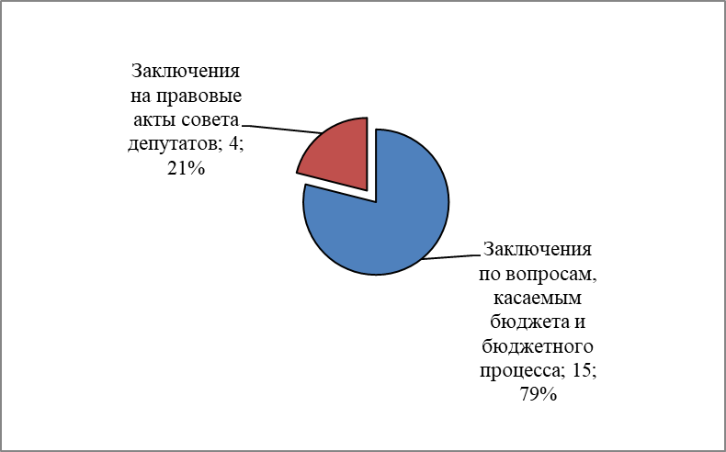
Экспертиза осуществлялась в рамках полномочий КСП по следующим направлениям:
2.1.1. Финансовая экспертиза отчета об исполнении бюджета муниципального образования Пчевское сельское поселение Киришского муниципального района Ленинградской области за 2022 год.
КСП было подготовлено заключение на годовой отчет об исполнении бюджета муниципального образования Пчевское сельское поселение Киришского муниципального района Ленинградской области (далее по тексту – Пчевское сельское поселение) за 2022 год.
В результате проведенной проверки годового отчета об исполнении бюджета и бюджетного анализа можно сказать, что аналогично предыдущим годам бюджет Пчевского сельского поселения имеет абсолютно устойчивое состояние, т.к. собственные доходы превышают минимальные расходы бюджета.
Основные характеристики бюджета Пчевского сельского поселения на 2022 год, утвержденные решением Совета депутатов от 17.12.2021 №24/131 с учетом внесенных изменений утвержденные бюджетные назначения на 2022 год составили:
- по доходам – 27 380,3 тыс. руб., в том числе безвозмездные поступления в сумме 21 268,8 тыс. руб. или 77,7% от общей суммы доходов;
- по расходам – 27 995,1 тыс. руб.;
- дефицит – 435,0 тыс. руб.
Утвержденные бюджетные назначения по доходам и дефициту бюджета в Отчете по состоянию на 01.01.2023, соответствуют значениям, утвержденным последней редакцией решения Совета депутатов о бюджете.
Утвержденные бюджетные назначения по расходам, отраженные в Отчете по состоянию на 01.01.2023 на 179,8 тыс. руб. меньше плановых показателей, утвержденных последней редакцией решения Совета депутатов о бюджете. Изменения были внесены в сводную бюджетную роспись в соответствии с пунктом 3 статьи 217 БК РФ.
За 2022 год бюджет Пчевского сельского поселения по доходам исполнен в сумме 28 069,8 тыс. руб., что соответствует 102,5% от утвержденных бюджетных назначений (за 2021 год исполнение по доходам составляло 95,9%).
По сравнению с 2021 годом исполнение доходной части бюджета уменьшилось на 7 759,3 тыс. руб. или 21,7%. При этом налоговые доходы увеличились на 873,4 тыс. руб. или 23,7%, неналоговые доходы уменьшились на 51,5 тыс. руб. или 2,4%, безвозмездные поступления уменьшились на 8 581,2 тыс. руб. или 28,6%. По итогам 2022 года налоговые доходы исполнены на 111,5% от утвержденных бюджетных назначений, неналоговые доходы – 101,9% и безвозмездные поступления – 100,8%.

Расходная часть бюджета Пчевского сельского поселения за 2022 год исполнена в сумме 27 720,8 тыс. руб. или 99,0% от суммы бюджетных назначений, что на 8 374,0 тыс. руб. или 23,2% меньше, чем за 2021 год (36 094,8 тыс. руб.).
За 2022 год бюджет исполнен с профицитом 349,0 тыс. руб. при плановом дефиците в сумме 265,7 тыс. руб.
С учетом изменений, внесенных в сводную бюджетную роспись, утвержденные бюджетные назначения на реализацию муниципальных программ по состоянию на 01.01.2023 составили 18 470,3 тыс. руб. или 66,0% от общей суммы расходов, утвержденных на 2022 год.
За 2022 год на финансирование муниципальных программ направлено 18 255,9 тыс. руб., что составляет 65,8% от общей суммы исполненных расходов бюджета Пчевского сельского поселения (27 720,8 тыс. руб.) и 98,8% от объема утвержденных бюджетных назначений в рамках муниципальных программ (18 470,3 тыс. руб.).
Муниципальный долг на 01.01.2023 равен нулю.
Остаток средств на едином счете бюджета Пчевского сельского поселения по состоянию на 01.01.2023 составил 784,2 тыс. руб. На 01.01.2022 остаток средств на едином счете бюджета Пчевского сельского поселения составлял 435,2 тыс. руб.
Проведенный анализ позволяет сделать вывод о соблюдении основных требований нормативно-правовых актов, регламентирующих бюджетный процесс в Пчевском сельском поселении.
2.1.2. Финансовая экспертиза отчета об использовании резервного фонда администрации Пчевского сельского поселения за 2022 год.
КСП было подготовлено заключение на отчет об использовании резервного фонда администрации Пчевского сельского поселения за 2022 год.
Резервный фонд на 2022 год в первой редакции бюджета утвержден в сумме 50,0 тыс. руб. (0,2% от утвержденного общего объема расходов).
По состоянию на 01.01.2023 в соответствии с постановлением администрации муниципального образования Пчевское сельское поселение Киришского муниципального района Ленинградской области от 01.08.2022 №86 из резервного фонда выделены средства на сумму 40,00 тыс. руб. на грейдирование дорог по населенным пунктам муниципального образования Пчевское сельское поселение – 40,00 тыс. руб. Выделенные средства использованы в полном объеме.
2.1.3. Финансовая экспертиза отчета об исполнении бюджета Пчевского сельского поселения и использовании резервного фонда администрации Пчевского сельского поселения за первый квартал, полугодие и девять месяцев 2023 года.
Отдельным направлением деятельности КСП в отчетном году, как и в предыдущие периоды, являлся оперативный (текущий) контроль исполнения бюджета Пчевского сельского поселения, реализуемый в форме ежеквартального мониторинга исполнения Бюджета поселения.
В ходе мониторинга исполнения бюджета анализировалось текущее исполнение доходов и расходов бюджета, а также проводился анализ вносимых изменений в действующее решение о бюджете.
По итогам экспертно-аналитических мероприятий по исполнению бюджета первый квартал, полугодие и девять месяцев 2023 года КСП были сформированы заключения о динамике и структуре расходования средств бюджета поселения, поступлений налоговых и неналоговых доходов и направлены Совету депутатов.
Информация, подготовленная КСП, содержала оценку исполнения доходных и расходных статей бюджета по объему и структуре, анализ выявленных отклонений, а также замечания и рекомендации.
Также в рамках данных экспертиз проводился анализ соответствия планируемых расходов в рамках муниципальных программ, утвержденных решением Совета депутатов о бюджете, и планируемых объемов финансирования на реализацию мероприятий муниципальных программ, утвержденных постановлениями администрации Пчевского сельского поселения. Проведенный анализ за первый квартал, полугодие и девять месяцев 2023 года показал наличие расхождений за полугодие 2023 года по 2 муниципальным программам и по итогам 9 месяцев по 5 муниципальным программам, было предложено объемы финансирования на реализацию этих муниципальных программ привести в соответствие ассигнованиям бюджета на 2023 год, согласно п.2 ст.179 БК РФ.
Проводился анализ информации, размещенной на официальном сайте единой информационной системы в сфере закупок в информационно-телекоммуникационной сети «Интернет» www.zakupki.gov.ru, установлено, что администрацией Пчевского сельского поселения проводятся закупочные процедуры в соответствии с планом-графиком закупок товаров, работ, услуг на 2023 финансовый год и на плановый период 2024 и 2025 годов.
В целом проведенные экспертизы позволили сделать вывод о соблюдении основных требований нормативно-правовых актов, регламентирующих бюджетный процесс в Пчевском сельском поселении.
Резервный фонд на 2023 год в первой редакции бюджета утвержден в сумме 50,0 тыс. руб. (0,2% от утвержденного общего объема расходов).
Выделение, изменение и использование средств резервного фонда за 9 месяцев 2023 года не производилось
2.1.4. Финансово-экономическая экспертиза проектов правовых актов Совета депутатов, проектов по вопросам, касающимся бюджета и бюджетного процесса, расходных обязательств муниципального образования.
В 2023 году данные направления экспертно-аналитической деятельности были представлены подготовкой 15 экспертных заключений по проектам решений Совета депутатов.
Динамика проведенных экспертиз по данным направлениям за 2019-20223 годы приведена ниже:
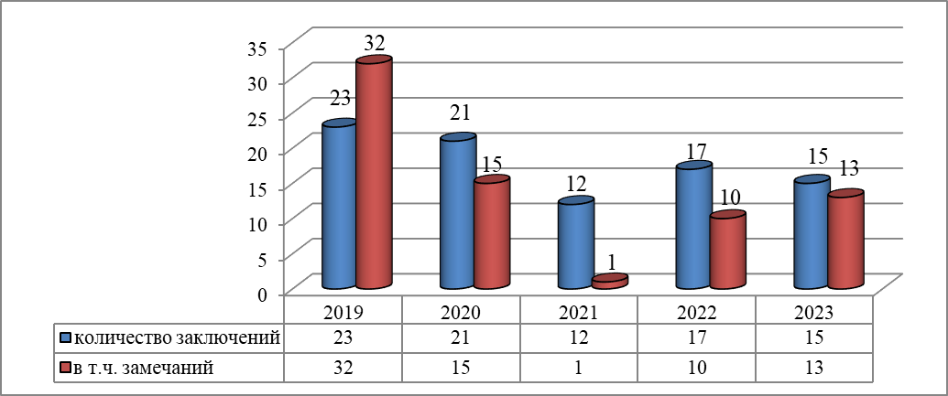
2.1.4.1. Финансовая экспертиза проектов решений Совета депутатов по внесению изменений в бюджет Пчевского сельского поселения в 2023 году.
За отчетный период решениями Совета депутатов бюджет Пчевского сельского поселения увеличен по доходам с 21,3 млн. руб. до 45,1 млн. руб. (+ 23,8 млн. руб.), по расходам с 21,3 млн. руб. до 45,8 млн. руб. (+ 24,5 млн. руб.), с дефицитом в сумме 0,7 млн. руб.
КСП подготовлено 4 заключения на проекты решений по внесению изменений в бюджет 2023 года, замечаний не выявлено.
Динамика проведенных экспертиз по внесению изменений в бюджет за 2019-2023 годы приведена ниже:
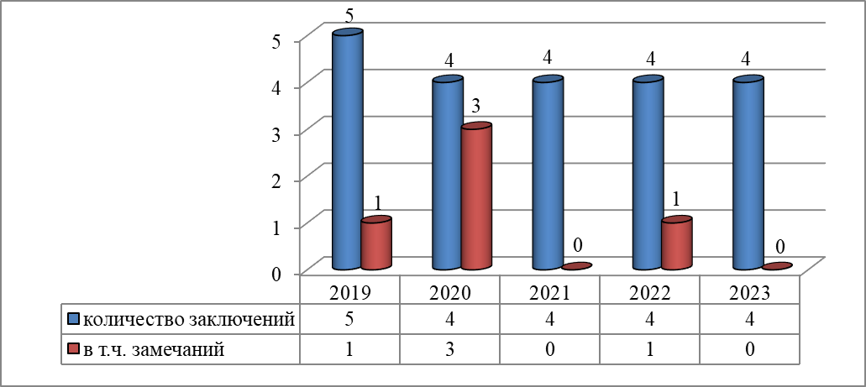
2.1.4.2. Финансовая экспертиза проектов нормативно-правовых актов Совета депутатов.
По результатам данной финансовой экспертизы КСП подготовлено 10 заключений, при этом было предложено устранить 4 замечания, которые были учтены при принятии решения Советом депутатов.
Экспертизе подлежали проекты решений, касающиеся бюджетного процесса в Пчевском сельском поселении, приватизации муниципального имущества, оплаты труда муниципальных служащих и работников, замещающих должности, не являющиеся должностями муниципальной службы в администрации Пчевского сельского поселения.
Динамика проведенных экспертиз проектов нормативно-правовых актов Совета депутатов приведена ниже:
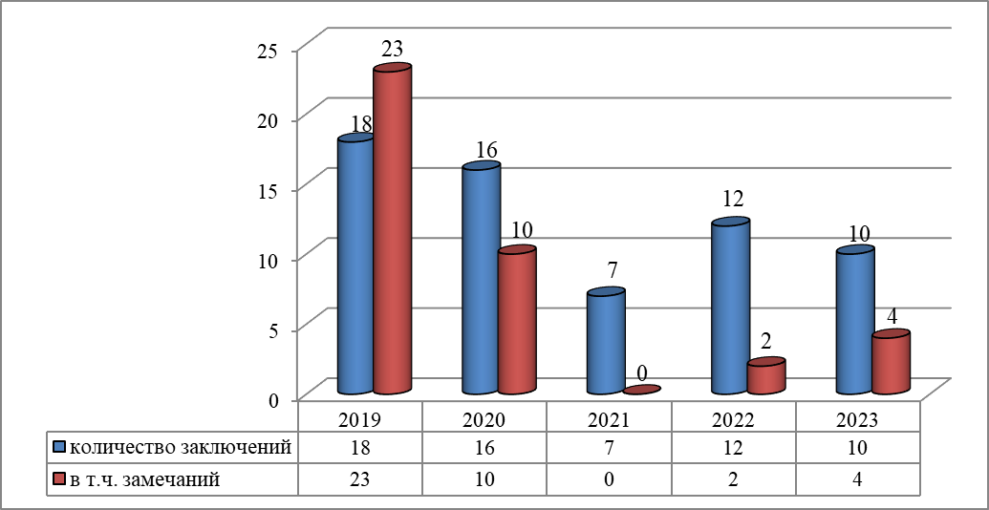
2.1.4.3. Финансовая экспертиза проекта решения Совета депутатов «О бюджете муниципального образования Пчевское сельское поселение Киришского муниципального района Ленинградской области на 2024 год и на плановый период 2025 и 2026 годов».
Для осуществления контроля за соблюдением порядка формирования и рассмотрения бюджета проведена экспертиза проекта решения Совета депутатов «О бюджете муниципального образования Пчевское сельское поселение Киришского муниципального района Ленинградской области на 2024 год и на плановый период 2025 и 2026 годов» на предмет соблюдения бюджетного законодательства при его составлении и объективности планирования доходов и расходов бюджета.
По результатам экспертизы было подготовлено заключение, в котором сформированы поправки к проекту бюджета. В целом было установлено соответствие проекта бюджета положениям, изложенным в Основных направлениях бюджетной и налоговой политики и в Прогнозе социально-экономического развития Пчевского сельского поселения.
Проведена проверка соответствия принятых муниципальных программ проекту бюджета, проведена экспертиза по вопросам обоснованности доходов, расходов и дефицита бюджета на соответствие бюджетному законодательству. Оценено состояние нормативной и методической базы по порядку формирования и расчета основных показателей бюджета.
Проект бюджета сбалансирован по доходам и расходам, соответствует нормам бюджетного законодательства, прошел публичные слушания и представлен в Совет депутатов в соответствии с Положением о бюджетном процессе в муниципальном образовании Пчевское сельское поселение Киришского муниципального района Ленинградской области.
Все замечания и предложения, изложенные в заключении по результатам экспертизы, были учтены и нашли отражение в утвержденном бюджете Пчевского сельского поселения на 2024 год и на плановый период 2025 и 2026 годов.
2.2. Контрольная деятельность КСП.
В рамках контроля за целевым и эффективным использованием средств местного бюджета сотрудниками КСП проводятся контрольные мероприятия.
Всего в рамках переданных по соглашению полномочий КСП в 2023 году провела 1 контрольное мероприятие, общий объем проверенных средств составил 29 144,5 тыс. руб. Данные контрольные мероприятия проведены в рамках внешней проверки годового отчета об исполнении бюджета.
Динамика основных показателей по результатам проведенных контрольных мероприятий за период с 2019 по 2023 годы отражена на следующих диаграммах:
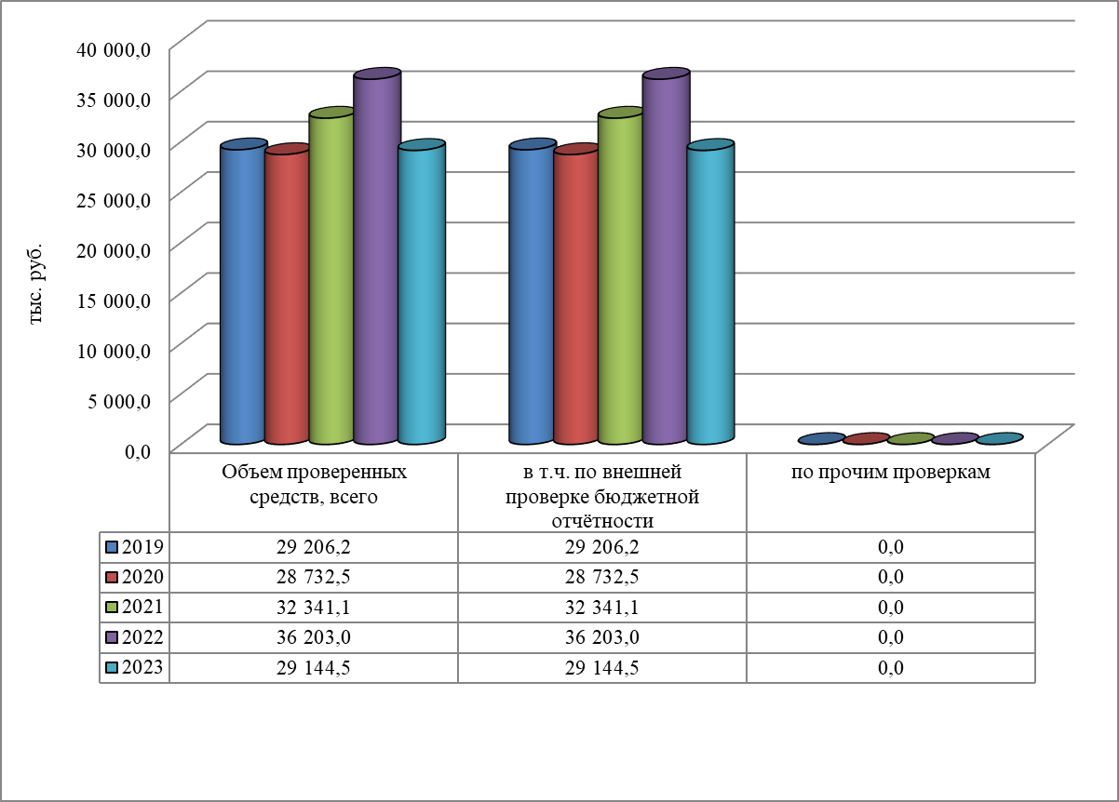
Динамика количества проведенных контрольных мероприятий за период с 2019 по 2023 годы отражена ниже:
 | 2019 | 2020 | 2021 | 2022 | 2023
Количество проведённых контрольных мероприятий | 1 | 2 | 1 | 1 | 1
в т.ч. по внешней проверке бюджетной отчётности | 1 | 2 | 1 | 1 | 1
2.2.1. Внешняя проверка бюджетной отчетности главных администраторов бюджетных средств муниципального образования Пчевское сельское поселение Киришского муниципального района Ленинградской области за 2022 год.
В соответствии со статьей 264.4 БК РФ в 2023 году КСП проведено 1 контрольное мероприятие по внешней проверке годовой бюджетной отчетности главного администратора бюджетных средств Пчевского сельского поселения сельского поселения за 2022 год - администрации Пчевского сельского поселения сельского поселения.
В результате проверки оформления бюджетной отчетности было установлено, что заполнение формы (ф. 0503160) «Пояснительная записка» не в полной мере соответствует требованиям п.152 инструкции, утвержденной Приказом Министерства финансов Российской Федерации от 28.12.2010 №191н «Об утверждении Инструкции о порядке составления и представления годовой, квартальной и месячной отчетности об исполнении бюджетов бюджетной системы Российской Федерации» (далее – Инструкция №191н): в разделе 2 «Результаты деятельности субъекта бюджетной отчетности» не отражена информация о техническом состоянии, эффективности использования и основных мероприятиях по улучшению состояния и сохранности основных средств.
В ходе поверки установлено, что в нарушение ст.11 Федерального закона от 06.12.2011 №402-ФЗ «О бухгалтерском учете» (далее – Федеральный закон №402-ФЗ) и п. 7 Инструкции №191н обязательная инвентаризация перед составлением годовой отчетности проведена не по всем активам и обязательствам, отраженным в балансе Администрации на 01.01.2023 года, в том числе не проведена инвентаризация по счетам: 111 «Права пользования активами»; 401.50 «Расходы будущих периодов»; 204 «Финансовые вложения»; 303.00 «Расчеты по платежам в бюджеты»; 401.40 «Доходы будущих периодов»; 401.60 «Резервы предстоящих расходов», на что указывает отсутствие инвентаризационных описей.
Согласно представленных инвентаризационных описей (сличительных ведомостей) по объектам нефинансовых активов №0000-000018, №0000-000021, №000-000023 фактическое наличие объектов учета «Инвентарь производственный и хозяйственный» превышает балансовую стоимость, отраженную по данным бухгалтерского учета (счет 101.36) на конец проверяемого периода, что подтверждается представленной оборотно-сальдовой ведомостью за 2022 год. Сумма расхождений (излишков) составила 91,5 тыс. руб.
Администрация в ходе проверки представила пояснения (№ 07-07/180 от 12.04.2023 г.), в которых указала, что в ходе инвентаризации были допущены ошибки в инвентарных описях №№ 0000-000018, 0000-000021, 0000-000023. Ошибка произошла по техническим причинам при переносе бухгалтерской программы.
Выявленные в ходе настоящей проверки ошибки в инвентаризационных описях свидетельствует о формальном подходе Администрации к проведению инвентаризации.
В отчете о бюджетных обязательствах (ф. 0503128) показатель «Исполнено денежных обязательств» отраженный в графе 10 не соответствует аналогичным показателям отчета об исполнении бюджета ГАБС (ф. 0503127) отраженным в графе 8. Сумма расхождений составила 537,9 тыс. руб. В ходе проверки данное расхождение Администрацией устранено, путем представления уточненного отчета о бюджетных обязательствах (ф. 0503128).
В ходе проверки выявлено, что Администрацией в нарушении п.7 Инструкции №191н допущены расхождения показателей Баланса (ф.0503130) с данными, отраженными в представленной оборотно-сальдовой ведомости за 2022 год в т. ч.:
- по стр.410 гр.8 ф.0503130 «Кредиторская задолженность по выплатам» (счет 302.00). Сумма расхождения 180,6 тыс. руб.;
- по стр.250 гр. 5 Справки о наличии имущества и обязательств на забалансовых счетах (счет 25). Сумма расхождения 470,6 тыс. руб.;
- по стр.260 гр. 5 Справки о наличии имущества и обязательств на забалансовых счетах (счет 26). Сумма расхождения 353,5 тыс. руб.

Других нарушений в бюджетной отчетности, в т. ч. фактов несвоевременности предоставления не выявлено.

По результатам внешней проверки бюджетной отчетности ГАБС рекомендовано устранить вышеуказанные нарушения и не допускать в последующем. А также при оформлении пояснительной записки по ф.0503160 бюджетной отчетности, предлагается в будущем предусмотреть раскрытие дополнительной информации по основным средствам, а для обеспечения достоверности данных бухгалтерского учета и бухгалтерской отчетности, перед составлением годовой бюджетной отчетности обязательно проводить инвентаризацию всех активов и обязательств в соответствии со ст.11 Федерального закона №402-ФЗ и п.7 раздела 1 Инструкции №191н.
По результатам выявленных нарушений администрации Пчевского сельского поселения направлено представление от 19.04.2023 №79 для устранения замечаний.
Согласно полученной от администрации Пчевского сельского поселения информации (от 04.05.2023 №07-07/223/1) нарушения и замечания приняты к сведению и будут учтены в дальнейшей работе.
3. Организационно-методическая деятельность, информационная деятельность КСП.
Для обеспечения контрольной и экспертно-аналитической деятельности КСП в 2023 году применялись Регламент КСП и 9 порядков (стандартов) внешнего муниципального финансового контроля. Применение Классификатора нарушений позволяет обеспечить единство квалификации выявленных нарушений на основе принципа законности и соответствие квалифицируемых нарушений требованиям законодательства Российской Федерации.
В отчетном периоде осуществлялось взаимодействие с Контрольно-счетной палатой Ленинградской области (далее по тексту – КСП ЛО), советами депутатов и администрациями муниципальных образований, входящими в состав Киришского муниципального района.
Сотрудники КСП принимали участие в проводимых Союзом муниципальных контрольно-счетных органов РФ (далее по тексту – Союз МКСО) мероприятиях по вопросам совершенствования муниципального финансового контроля. КСП является членом Союза МКСО, а участие председателя КСП в работе Комиссии Союза МКСО по перспективному планированию деятельности и формированию муниципальных контрольно-счетных органов муниципальных образований позволяет изучить и использовать в работе опыт коллег из других городов, проводить анализ состояния вопросов внешнего контроля в целом по Российской Федерации. Председатель КСП в качестве делегата от Северо-Западного федерального округа участвовала в Общем собрании (XXI Конференции) членов Союза МКСО в г. Нижний Новгород.
В течение 2023 года заключения КСП и отчеты о результатах контрольных и экспертно-аналитических мероприятий регулярно представлялись главе муниципального образования и Совету депутатов.
Информация о деятельности КСП размещается в сети Интернет на сайте Администрации КМР в разделе «Контрольно-счетная палата» (66 материалов). Кроме того, отчет о результатах работы КСП за 2022 год размещался в газете «Киришский факел», председатель КСП на местном телевидении выступила с информацией о деятельности КСП.
4. Кадровое, информационное и программное обеспечение деятельности КСП.
Деятельность КСП, в том числе и осуществление всех функций юридического лица, обеспечивается председателем и 4 инспекторами в соответствии со структурой и штатной численностью, утвержденными решением совета депутатов Киришского муниципального района от 13.06.2013 №49/308. Выполнение задач, возложенных на КСП, обеспечивают квалифицированные, опытные специалисты с высшим экономическим образованием, постоянно повышающие свою квалификацию путем изучения изменений в законодательно-правовой сфере применительно к деятельности КСП. Кроме того, за отчетный период все 5 сотрудников КСП прошли повышение квалификации по следующим направлениям: 1) актуальные вопросы и последние изменения в сфере учета, отчетности в деятельности государственных (муниципальных) учреждений; 2) предупреждение противодействие коррупции, антикоррупционных действиях в государственных и муниципальных организациях; 3) теоретические основы и практические аспекты по делам о привлечении к административной ответственности, предусмотренной Кодексом Российской Федерации об административных правонарушениях, выявляемых органами внешнего муниципального финансового контроля.
В деятельности КСП немаловажную роль играет использование единых программных продуктов локальной сети и сети Интернет, в том числе:
- для автоматизации и ведения бухгалтерского и налогового учета, расчета заработной платы, согласно действующей законодательной системе РФ - 1С: Бухгалтерия, 1С: Зарплата и кадры;
- для ведения и учета операций, анализа расходов, формирования платежных документов, учета договоров и электронного документооборота между сторонами бюджетного процесса - система автоматизированного центра контроля «АЦК-финансы»;
- для планирования бюджета и внесения изменений - система автоматизированного центра контроля «АЦК-планирование»;
- для составления и формирования бюджетной (бухгалтерской) отчетности - программный комплекс «Свод-Смарт»;
- для удаленного финансового документооборота с Федеральным казначейством - автоматизированная система Федерального казначейства СУФД;
- для отправки отчетности через интернет в ИФНС, Петростат, сведений в Пенсионный фонд и получения выписок ИФНС, ЕГРЮЛ – «ЦентрИнформ»;
- для размещения информации о муниципальных заказах на поставку товаров, выполнение работ, оказание услуг - Автоматизированная информационная система «Государственный заказ Ленинградской области» и Единая информационная система в сфере закупок;
- для отправки в банк почтового сообщения типа «реестры по зарплатному проекту» с вложением реестра в виде файла свободного формата - АС «Сбербанк бизнес онлайн»;
- для использования при работе с нормативными актами - информационно-правовая система «Гарант»;
- для взаимодействия с Фондом социального страхования - единый портал «Государственные услуги».
5. Взаимодействие контрольно-счетных органов при осуществлении своей деятельности.
Важным элементом работы КСП является взаимодействие с надзорными и правоохранительными органами. Всего за 2023 год данным органам направлено по 56 документов.
В рамках заключенных соглашений о взаимодействии и сотрудничестве между Киришской городской прокуратурой и КСП от 23.11.2018 и от 16.09.2022, ОМВД по Киришскому району и КСП от 10.01.2019, направлялись копии всех материалов по результатам проведенных контрольных мероприятий.
Также в соответствии с требованиями Федерального закона №273-ФЗ«О противодействии коррупции» в целях защиты общественных и государственных интересов, прав и свобод человека от проявлений коррупции, устранения предпосылок к возникновению коррупционных факторов и пресечения коррупционных действий, Администрацией КМР создана межведомственная комиссия по противодействию коррупции в Киришском муниципальном районе, в состав которой входит председатель КСП. В 2023 году состоялось 4 заседания межведомственной комиссии, на которых продолжилось рассмотрение вопросов по практической реализации мероприятий по противодействию коррупции, предусмотренных планом работы. Ежеквартально КСП сообщала в Администрацию КМР «Сведения о ходе реализации мер по противодействию коррупции в органах местного самоуправления».
6. Выводы и основные задачи на 2024 год.
В отчетном году КСП обеспечена реализация возложенных на нее полномочий по осуществлению внешнего муниципального финансового контроля.
Все контрольные и экспертно-аналитические мероприятия, предусмотренные планом работы проведены, за исключением проверки целевого и эффективного использования бюджетных средств, направленных на выполнение работ по капитальному ремонту Путепровода через Октябрьскую железную дорогу на Автодороге А Автомобильная дорога общего пользования местного значения (II категории) в 2021-2023 годах на объекте МКУ «УПСР». Данная проверка была приостановлена в связи с тем, что МКУ «УПСР» внес изменения в статус муниципального контракта в ЕИС указав, что он еще в работе. В результате данная проверка была отложена до завершения работ и подписания всех необходимых документов.
Результаты проведенных мероприятий свидетельствуют о том, что еще существует необходимость укрепления финансовой и исполнительской дисциплины сотрудников в ходе формирования и исполнения бюджета, регулярное повышение их квалификации, роста ответственности организаций и органов власти. Поэтому всегда уделяется большое внимание анализу предпосылок возникновения нарушений и своевременному обращению на них внимания организаций, т.е. объектов проверок.
Имеются возможности для повышения эффективности управления муниципальной собственностью, что находит понимание со стороны исполнительной власти.
Действенный контроль за муниципальными финансовыми ресурсами и имуществом невозможен без взаимодействия всех ветвей власти, без координации внешнего и внутреннего контроля.
Важным итогом работы явилась востребованность со стороны советов депутатов материалов КСП, содержащих анализ и обоснование причин неправомерного и неэффективного расходования бюджетных средств и рекомендаций по их устранению. Поэтому продолжится практика рассмотрения результатов контрольных мероприятий и выработки мер по исправлению выявленных нарушений совместно с депутатами муниципальных образований Киришского района, что позволит повысить эффективность контроля за законностью и результативностью расходования средств бюджетов.
Основной задачей КСП на 2024 год является четкое и качественное выполнение плана работы, утвержденного приказом председателя от 26 декабря 2023 года №9. При формировании плана работы КСП на 2024 год для включения отдельных предложений по объектам проверки были направлены запросы в надзорные и правоохранительные органы. С учетом предложений главы муниципального образования и депутатов включены экспертно-аналитические и контрольные мероприятия по следующим направлениям:
- Мониторинг реализации приоритетных национальных проектов за 2024 год в муниципальных образованиях Киришского муниципального района.
- Проверка использования бюджетных средств, направленных на обеспечение деятельности органов местного самоуправления муниципального образования Пчевское сельское поселение Киришского муниципального района Ленинградской области в 2023 году.
- Проверка использования бюджетных средств, выделенных в 2023 году на благоустройство общественных территорий в рамках Федерального проекта "Формирование комфортной городской среды" муниципальной программы "Благоустройство и санитарное содержание территории муниципального образования Глажевское сельское поселение Киришского муниципального района Ленинградской области".
- Проверка использования бюджетных средств, выделенных в 2023 году на благоустройство общественных территорий в рамках Федерального проекта "Формирование комфортной городской среды" муниципальной программы "Благоустройство Киришского городского поселения" (Благоустройство объекта «Парк Прибрежный – 2 очередь освоения»).
- Комплексная проверка финансово-хозяйственной деятельности, анализ бухгалтерской отчетности и рационального использования средств в МАУ «База отдыха «Орлёнок» за период с 01.01.2023 по настоящее время.
Кроме того, будет возобновлена проверка целевого и эффективного использования бюджетных средств, направленных на выполнение работ по капитальному ремонту Путепровода через Октябрьскую железную дорогу на Автодороге А Автомобильная дорога общего пользования местного значения (П категории) в 2021-2023 годах
Особое внимание при проведении каждого контрольного мероприятия, предусмотренного планом работы, обязательно будет уделено аудиту в сфере закупок, как наиболее перспективному виду контроля, направленному на предотвращение нарушений и коррупционных рисков.
Также планируется регулярно осуществлять системный мониторинг исполнения бюджетов поселений и Киришского муниципального района; по мере необходимости – экспертизу проектов муниципальных программ муниципальных образований Киришского муниципального района, городских и сельских поселений; совершенствование информационного взаимодействия КСП с органами местного самоуправления и иными государственными органами.
Необходимо продолжить работу по вопросам взаимодействия, обмена информацией и опытом со Счетной палатой Российской Федерации, Союзом МКСО, контрольно-счетными органами субъектов Российской Федерации и муниципальных образований, иными органами контроля.
Данный Отчет будет опубликован в средствах массовой информации муниципального образования после его рассмотрения на Совете депутатов.
Как и в предыдущие отчетные периоды, основной задачей КСП остается контроль соблюдения принципов законности, эффективности и результативности использования бюджетных средств на всех уровнях и этапах бюджетного процесса, выработка значимых и исполнимых рекомендаций, которые позволят предотвратить нарушения и повысить эффективность деятельности объектов контроля и органов местного самоуправления в целом.

Председатель Т.И. Конопацкая

